

**ASD1800L**

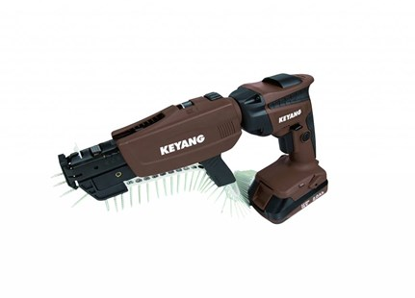

**Keyang ASD1800L - Accu-gipsplaatschroefmachine - 18V**

**Kenmerken ASD1800L**  
  
- Schroefdiepte gemakklijk aan te passen  
- Extra stabiliteit   
- Incl. schroefmagazijn  
  
Voltage: - 18 V  
Accu - 1 x 2.0 Ah Lithium-ion + 1 x 2.6 Ah Lithium-ion  
Onbelast toerental - 0-5000 Rpm  
Maximale schroefcapaciteit - 20-57 mm  
Gewicht - 1.6 kg

**Leveringsomvang**  
  
Incl. schroefmagazijn